**Практическая работа «Работа с БД»**

**1 вариант**

1. Какой из перечисленных объектов МЗ Ассезз соответствует приведенному ниже определению?

Объект базы данных, который предоставляет возможность отбо­ра данных из одной или нескольких таблиц при помощи определен­ного условия:

а) таблица;

б) запрос;

в) форма;

г) отчет;

д) модуль;

е) макрос.

2. Определите тип поля, в котором могут храниться данные со следующими характеристиками: текст, длина которого не превышает 255 символов:

а) текстовый;

б) поле МЕМО;

в) числовой;

г) дата и время;

д) денежный;

е) логический;

з) гиперссылка.

3. Завершите высказывания;

а) Сетевая модель организации данных представляет собой ...

б) Поле в реляционной БД представляет собой ...

4. Выполните следующие действия:

а) Создайте базу данных Кр_Ассезs_1.

б) Постройте таблицу Организации. Поле Номер организации сделайте ключевым.

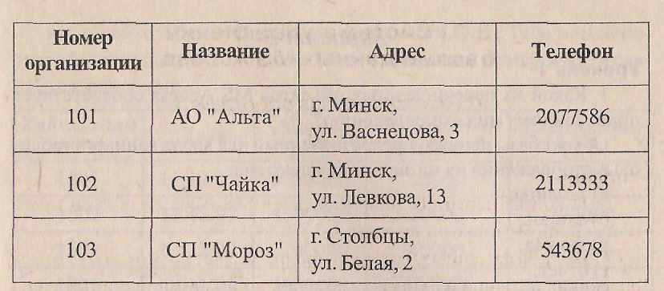

в) Создайте таблицу Выполнение плана. Поле Номер организа­ции сделайте полем со списком.

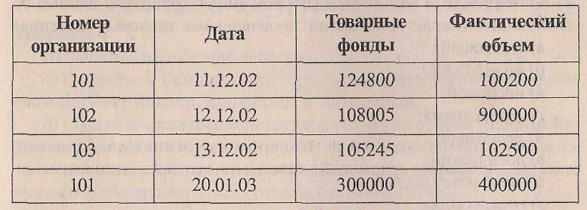

г) Установите связь между таблицами по полю Номер организации.

5. Выполните следующие действия:

а) Создайте с помощью мастера форму Организации на основе таблицы Организации. Вид формы - в один столбец.

б) Создайте в режиме конструктора отчет на основе таблицы Выполнение плана. Включите в отчет все поля таблицы, в области заголовка отчета введите его название Выполнение плана, вставьте рисунок в область заголовка отчета, сохраните отлет.

6. Создайте запросы:

а) на выборку Отклонение от плана с полями Номер организа­ции, Название, Товарные фонды, Фактический объем и Отклоне­ние от плана. Поле Отклонение от плана вычисляется по формуле: Отклонение от плана = Фактический объем - Товарные фонды;

б) на выборку Выбор организации с полями Название, Адрес и Телефон, выводящий сведения об организациях с номером 101 и 102.

**Практическая работа «Работа с БД»**

**2 вариант**

I. Какой из перечисленных объектов М8 Ассезз соответствует приведенному ниже определению?

Объект базы данных, предназначенный для ввода данных в табли­цы и отображения их на экране компьютера:

а) таблица;

б) запрос;

в) форма;

г) отчет;

д) модуль;

е) макрос.

**2.** Определитетип поля, в котором могут храниться данныесо следующими характеристиками: произвольные числовые значения:

а) текстовый;

б) полеМЕМО; в)числовой;

г) дата и время;

д) денежный;

е) логический;

ж) поле объекта ОЬЕ;

з) гиперссылка.

3. Дайте определения следующим понятиям:

а) Система управления базами данных — это ...

б) Запись в реляционной БД — это ...

4. Выполните следующие действия:

а) Создайте базу данных **Кр Ассеss_2.**

б) Постройте таблицу **Сотрудники.** Поле **Табельный номер** сде­лайте ключевым.

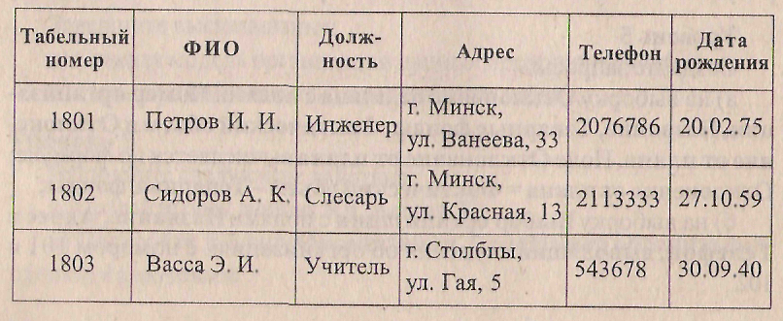

в) Создайте таблицу **Ведомость удержаний.** Поле **Табельный но­мер** сделайте полем со списком. Поля **Табельный номер и Дата сде**лайте ключевыми.

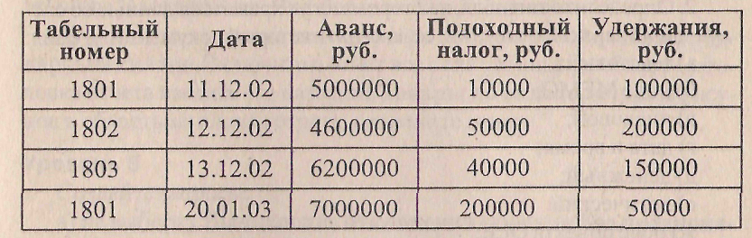

**г)** Установите связь между таблицами по полю **Табельный номер.**

5. Выполните следующие действия:

а) Создайте с помощью мастера форму **Сотрудники на** основе таблицы **Сотрудники.** Вид формы — ленточный.

б) Создайте в режиме конструктора отчет на основе таблицы **Ве­домость удержаний.** Включите в отчет все поля таблицы, в области заголовка отчета введите его название **Ведомость удержаний, вставьте** рисунок в область заголовка отчета, сохраните **отчет.**

**6.** Создайте запросы:

а) на выборку **Удержано** с полями **Табельный номер, ФИО, Дол­жность, Аванс, Подоходный налог, Удержания и Удержано. В** за­просе поле Удержано вычисляется по формуле: **Удержано = Аванс + + Подоходный налог + Удержания;**

б) на выборку **Выбор по должности** с полями **ФИО, Адрес и Те­лефон,** выводящий сведения о работающих инженерах и слесарях.